Ikt-möte 28/1-16

Tips of the day/rundgång:
Alla berättar lite om sitt läge...
Marie Runvik är på Frötuna, tanken om kuben är central, på G... Blogginlägg inspirerar bl.a.
De sociala medierna ger massor, häftigt vad det gör och ger! Britt-Mari har varit i London och stolt berättat om IKT-arbetet i Norrtälje.
Instagram på alla Hallsta-förskolor på G. Stort och kul. IKT-ansvarig har blivit tillf. Förskolechef vilket gör det lättare att sprida och inspirera.
Ny uteavdelning på Frötuna, stora förändringar, tex att få ut IKT i uteverksamheten.
Miljöfix på Paletten och hela området, även digitala verktyg i detta såklart.
Vintersport varvas med memory, QR-koder och annat. Fotobabbel har varit ett verktyg i detta.
Rådmansö, fokus på förhållningssätt i miljön, mycket sång och att rita. Fingerpaint, en app där musik spelas medan man ritar.
Historien om någon är i fokus på Park. Historien leks, kanske kommer det digitala in i detta snart.
Språk kommer i fokus när man har familjer som inte har svenskan. Musiken kommer mycket i centrum.
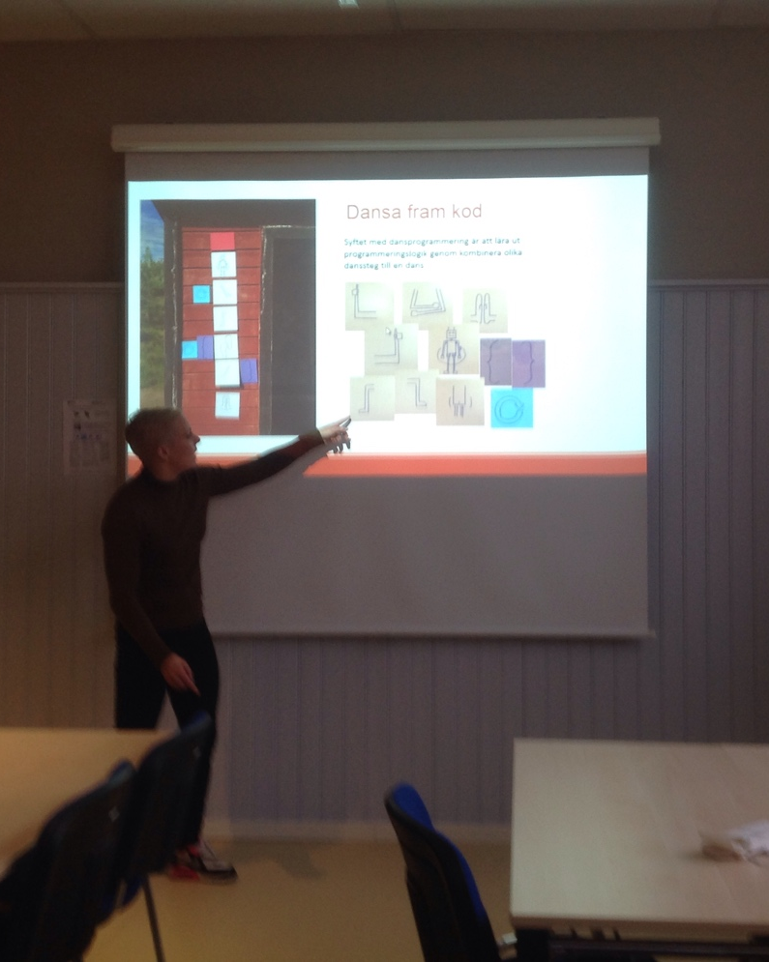
Kia har varit på BETT och är fylld av detta. Har fått upp ögonen för programmering;
Varför kod och programmering?
Kan liknas vid ett språk, innehåller mycket symboler och kommunikativa funktioner. Vi förlitar oss så mycket på tekniken, men vad ligger bakom? Genom att arbeta med detta ökas barnens och vår förståelse för teknikens funktioner och arbetet bakom.
Appen A.L.E.X. är en bra nybörjarapp för att pröva och förstå kod och programmering. Tips: lägg ut block på golvet och gör samma i appen på storbild.
Kod kan vara bilder, behöver inte vara digitalt. (Sök på dansprogrammering.)
Kan dansen förvandlas till kod på paddan? Använd appen scratch jr.

Tips: Morfo Booth : man använder stillbilder och gör dem levande i 3d. Kul m tex barnens gosedjur eller 2d-bilder. Kostar 10 kr.

Fsk chefsgruppen: håller på att planerar NETT (25/4) tillsammans med förskolelyftet. Workshops, sex st från IKT-gruppen, Atea om programmering, förskollelyftet-workshops om natur och flerspåkighet och interkulturalitet i förskolan, ev utställningar i koridorerna, föreläsningar (start och avslut) i aulan.

BETT en dag med föreläsningar, mycket om ledarskap, om att sätta upp mål, om pedagogik mm.
En dag m workshops. Mycket bra inspiration. Mer anpassat till förskola än förut. Susanne Kjällander bl a, som vi försöker få till NETT.

Paddagogiskt café 10/2. Malin på Västra berättar: Tankar om och sen Testa greenscreen, göra film i stop motion, klippa ihop... Kan man stop motion t ex så får man gärna finnas tillhands som hjälpreda ifall det behövs.

#Norrtälje delar:
Vem vill blogga? Kör om ni kommer på något som ni vill dela! Kan vi bjuda in gästbloggare...
Instagram-stafettpinnen är på Solbacka nu, vidare nästa vecka...

Lärplattformen, inget nytt.

Övrigt. Office 365 utbildning 15/2 (mail till litsare) och info om sociala medier 19/2(se insidan).

Nästa möte: 25/2-16 13.30-15.30 i Rånässalen.

Vid tangenterna Camilla 🙂

